Čokoládové ozdoby

Dekorácie z čokolády vždy dodávajú profesionálny vzhľad cukrárskym výrobkom. Čokoládové ozdoby sú krehké, vyžadujú si opatrnú manipuláciu, ľahko sa môžu zlomiť.
Ozdoby možno skladovať vo vzduchotesných nádobách na chladnom mieste aj niekoľko týždňov.

Prevažná časť ozdôb sa pripravuje z tmavej čokolády, ktorej hlavnú zložku tvorí základná kakaová hmota (minimálne 53%). Má pomerne vysokú teplotu topenia (31 až 33*C), to znamená, že za normálnej teploty sú ozdoby z čokoládových hmôt pevné. Pri mliečnej a bielej čokoláde na prípravu ozdôb je dôležitou zložkou kakaové maslo.

Najdôležitejšou časťou spracovania čokolády je temperovanie, čím čokoláda získa správnu kryštalickú štruktúru a možno s ňou ďalej pracovať. Ak nie je čokoláda temperovaná, nedajú sa z nej pripravovať ozdoby. Temperovať možno viacerými spôsobmi: vo vodnom kúpeli (najmenej vyhovujúci, voda je najväčší nepriateľ čokolády), v mikrovlnnej rúre (v 30-sekundových intervaloch) a v temperovacích vaniach.

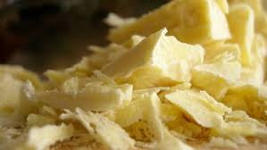

Kakaové maslo

